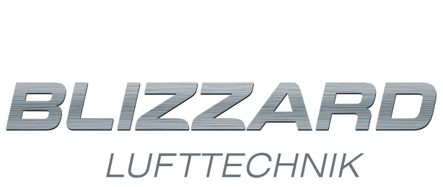

**СЕМИНАР**

**Системы центрального пылеудаления. Децентрализованная вентиляцияBlizzard Lufttechnik (Германия)**

**26 ноября 2014**

**Москва, Гранатный переулок дом 12, Союз Архитекторов России.**

**ПРОГРАММА СЕМИНАРА**

**Ведущий семинара:** Дмитрий Цехоцкий, коммерческий директор Блиццард Люфттехник

Кирилл Лавров, генеральный директор пр-ва Блиццард Люфттехник

|  |  |
| --- | --- |
| **09.30 - 10.00** | **Регистрация участников семинара** |
| **10.00 – 13.00** | * Устройство систем центрального пылеудаления. * Обоснование применения оборудования в честном домостроении, в общественных зданиях, объектах культурного наследия. Оценка продукта инженером и конечным пользователем. * Принцип подбора оборудования. Формирование стоимости. * Расчет технологической карты уборки. Условия технического задания. * Практика эксплуатации систем центрального пылеудаления на примере реализованных объектов. Экономические преимущества. |
| **13.00 – 13.30** | **Кофе-брейк** |
| **13.30 – 14.40** | * Децентрализованная вентиляция – альтернатива центральным системам вентиляции. * Технико-экономическое обоснование использования оборудования Блиццард Люфттехник. * Анонс программы поставки оборудования Blizzard Lufttechnik на 2015 год. |
| **14.40 – 15.30** | Подведение итогов семинара, вопросы. |

**Условия участия: бесплатное, по предварительно регистрации.**

**Для регистрации необходимо заполнить заявку (см. Приложение) и отправить по факсу (812) 336-95-60 или по e-mail: alexandra@sro-is.ru**

**Контактное лицо – Беляева Александра, моб. тел.: +7 (931) 308-07-04**